שאלה 1 (20%)
הראו שבהנתן הצפנת אל גמאל של מספר x, ניתן ליצור הצפנה של המספר x2 בעזרת המפתח הפומבי בלבד. ניסו לחשוב על מצבים בהם היכולת הזאת יכולה להיות בעייתית.
פתרון:
נגדיר סכימת הצפנה אל גמאל כאשר נבחרה חבורה G בעלת סדר q ויוצר α ומספר אקראי a בין 0 ל1- q וחושב β=α a
אזי מפתח פומבי הוא קבוצת G,q,g, h ומפתח פרטי x
התהליך הצפנה אפאה יהי כדלקמן
- בוב ממיר הודעה m לאיבר של G
- בוב בוחר k אקראי מ{1-q,....,0} ומחשב y1=αk וβk y2=m*
- 1y ו 2y – מלל סודי

לפי הגדרה אם m’=2*m אזי נקבל
E( m’ ) = ( y1, m’ * βk ) = ( y1, 2 * m *βk ) = ( y1, 2 * y2 )
עם m הוא סכום תשלום למשל אזי יריב יכול לשנות תשלום וזה כמובן בעייתית.

שאלה 2 (20%)
האם הפרוטוקול של דיפי-הלמן ליצירת סוד משותף בטוח כאשר היריב יכול לשלוח הודעות (ולא רק לצוטט לקו). נמקו את תשובתכם היטב.
פתרון:
לא, היריב יכול לבצע שתי סיכות משתמשים בדיפי-הלמן פרוטוקול.
- אחד עם אליס כאשר יריב מתחזה לבוב
- שני עם בוב כאשר יריב מתחזה לאליס
למעשה יריב מקבל תת-מפתח מאליס ושולח לאליס תשובה כאילו הוא בוב וכך הוא יכול לפענח כל הודעות מאליס לבוב.
באותה דרך הוא יכול לשוחח עם בוב

שאלה 3 (20%)
האם הבעיה הבאה קשה: יהי p ראשוני ו-α יוצר של Z_{p}*(בדיוק כמו בבעיית הלוג הדיסקרטי) ובנוסף תניחו ש-α שייך ל- Z_{p-1}*. אזי, בהינתן p ו-x^{α} עבור x אקראי בין 1 ל-p, מצאו את x. אם אתם טוענים שהבעיה קשה, הצדיקו מדוע. אם אתם טוענים שהבעיה אינה קשה, הראו אלגוריתם מדויק שפותר את הבעיה.
פתרון:
הבעיה היא אינה קשה כי
לפי משפט פרמה קטן עבור כל איבר x ב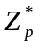 מתקיים x^{φ( p )} = 1 mod p. כיוון φ(p) = p – 1 עבור p ראשוני אזי מתקיים עבור כל חזקה n x^{n}= x ^{n mod (p - 1 )}

מצד שני מהנחה ש α שייך ל Z_{p-1}* נובע שקיים לו איבר הפכי ב Z_{p-1}*

קיבלנו אפוא שניתן לחשב x כאשר ידועים α ו x^{α} בדרך הבאה

( x^{α} ) ^{α -1} = x ^{( α * α -1 ) mod ( p - 1 )} = x

איבר הפכי לα ניתן לחשב בזרת אלגוריתם אוקלידס מורחב.

שאלה 4 (40%)
פתרו תרגיל 6.22 מהספר.
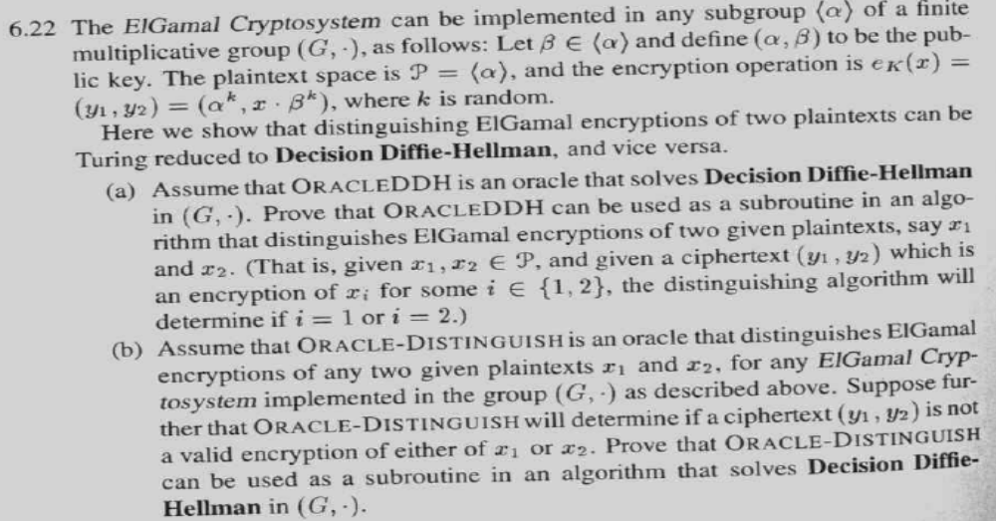
פתרון:
א)
DISTINGUISH ( (x1,x2),(y1,y2) )
begin
For I in (1,2) DO
BeginFor
β = α a /* known as public key */
χ = y1 / * =αk */
δ = (xi)-1 * y2 // y2 = x * α(a * k)
if ORACLEDDH (β,χ,δ) then return I /* if log (δ) = log(β) * log (χ) = a * k */
EndFor
return -1;
end

ב)
DecisionDiffieHellman ( β,χ,δ )
Begin
x = 1
y1 = χ
y2= δ /* x * α(a * k) x = 1 */
Define new El-Gamal Encritption Scheme with public Key β on G , let this schema name be S
if for S ORACLE-DISTINGUISH ((x,x) , (y1,y2) ) then return true
return false
end

